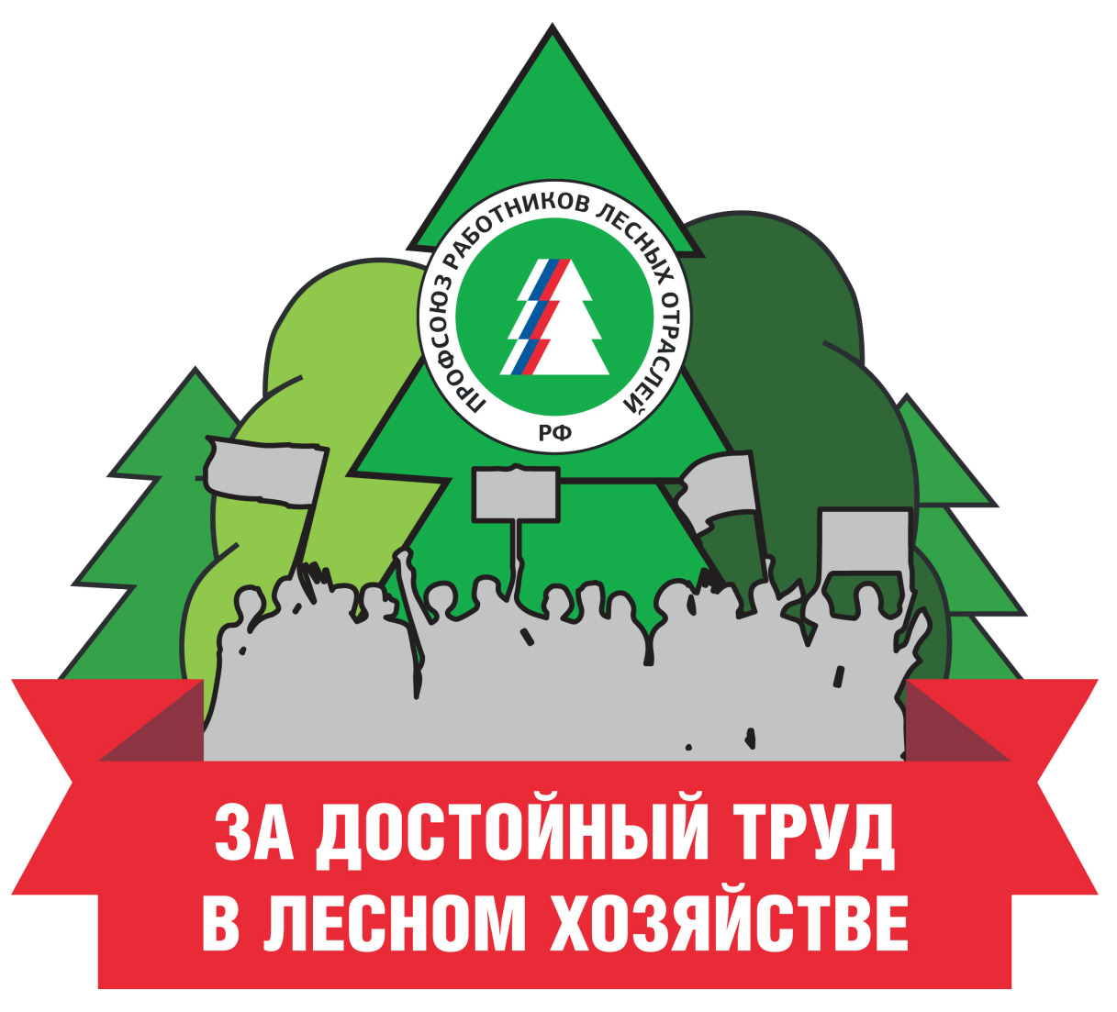
Общероссийская кампания
«За достойный труд в лесном хозяйстве» стартовала 10 сентября 2019 года

Цели кампании:

- Достойная заработная плата.
- Достойные условия труда.
- Эффективное социальное партнерство.
- Справедливое пенсионное обеспечение.
- Развитие кадрового потенциала.

